Муниципальное бюджетное общеобразовательное учреждение «Мамонтовская средняя общеобразовательная школа»

КЕЙС-КОНЦЕПЦИЯ
мастер-класса по организации внеклассного
школьного мероприятия
«Олимпийские игры»

Автор- составитель: учитель физической культуры
Кубанцев В. Б.

Мамонтово 2023
Цель
Создание условий для самореализации и стимулирования роста творческого потенциала молодых педагогов: освоение и отработка методик проведения внеклассных спортивно-оздоровительных мероприятий и представление технологий их организации.

Задачи
Оздоровительные
- Оптимизация физического развития и физической подготовленности участников, совершенствование двигательных способностей.
Образовательные
- Формирование знаний и традиций олимпизма
- Популяризация олимпийского движения

Воспитательные

- Пропаганда здорового образа жизни.
- Воспитание качеств характера (воля, целеустремлённость, ответственность).
- Позитивное эмоциональное восприятие.

- Место проведения
Спортивный зал школы (стадион школы).
- Время проведения
Дата и время.
- Участники спортивного праздника
В празднике принимают участие: учителя, приглашённые гости (ветераны спорта, значкисты ГТО, родители), учащиеся классов (не менее 6 человек от класса).

- Программа спортивного праздника
- Парад открытия.
- Представление судейских бригад и системы судейства.
- Работа спортивных площадок (по выбранным видам спорта и состязаний).
- Подведение итогов и награждение команд-призёров.

1 площадка (вид) - «Перетягивание каната»
№ этапа | Описание заданий | Судья на виде
1 | Команды классов соревнуются по круговой системе в перетягивании каната. Победитель в каждом поединке определяется по выигранным попыткам из пяти возможных.  Победитель состязания определяется по наибольшему количеству побед во всех встречах. | Активист школьного спортивного клуба (активный спортсмен)

- Работа площадки проходит в соревновательном режиме
- Количество участников: 6 человек от команды
- Участники в перерывах между попытками отвечают на вопросы блиц-опроса по олимпийской тематике

2 площадка (вид) - «Роуп-скиппинг»
№ этапа | Описание работы площадки | Судья на виде
2 | Команда каждого класса, из них двое крутящих скакалку, поочерёдно прыгает через большую скакалку в течении двух минут, по 20 секунд каждый, со сменой участников команды.  Победитель состязания определяется по наибольшему количеству прыжков, выполненных командой за отведённое время. | Активист школьного спортивного клуба (активный спортсмен)

- Работа площадки проходит в соревновательном режиме
- Количество участников: 6 человек от команды
- Участники в перерывах между попытками отвечают на вопросы блиц-опроса по олимпийской тематике

3 площадка (вид) – «Мини-футбол»
№ этапа | Описание работы площадки | Судья на виде
3 | Команды классов соревнуются по круговой системе в игре по мини-футболу 5*5. Победитель в каждом отдельном матче определяется по наибольшему забитому количеству мячей в отведённое время.  Победитель состязания определяется по наибольшему количеству очков во всех встречах. | Учитель физической культуры

- Работа площадки проходит в соревновательном режиме
- Количество участников: 5 человек на площадке, количество замен не ограниченно
- Участники в перерывах между играми отвечают на вопросы блиц-опроса по олимпийской тематике.

4 площадка (вид) – «Пионербол (Мини-волейбол)»
№ этапа | Описание работы площадки | Судья на виде
4 | Команды классов соревнуются по круговой системе в игре по пионерболу (мини-волейболу) 5*5. Победитель в каждом отдельном матче определяется по наибольшему количеству выигранных партий из трёх возможных.  Победитель состязания определяется по наибольшему количеству очков во всех встречах. | Активист школьного спортивного клуба (активный спортсмен)

- Работа площадки проходит в соревновательном режиме
- Количество участников: 5 человек на площадке, количество замен не ограниченно
- Участники в перерывах между играми отвечают на вопросы блиц-опроса по олимпийской тематике

- Команды классов соревнуются поочерёдно на всех площадках. (Содержательная часть соревновательной деятельности на площадках может меняться организаторами в зависимости от места проведения и наличия материальной базы).
- При прохождении каждого вида участники команд могут получить бонусные баллы за правильные ответы на блиц-опрос (по 5 вопросов на каждом виде).
- Определение победителей в каждом виде олимпийских состязаний определяется судьями на площадках. Подведение итогов общего зачёта в олимпиаде проводится после выступления команд во всех дисциплинах (по местам + бонусные баллы).
- Награждение: победители и призёры соревнований награждаются олимпийскими медалями, дипломами соответствующих степеней.

Приложение 1
к кейс-концепции
мастер-класса по организации внеклассного
школьного мероприятия
«Олимпийские игры»

ТЕХНИЧЕСКОЕ ЗАДАНИЕ
по организации внеклассного
школьного мероприятия
«Олимпийские игры»

Наставник
Кубанцев Валерий Борисович https://vk.com/id47094775
Продолжительность выполнения: 2 недели
ВАЖНО: Обязательно взаимодействие со школьным спортивным клубом/ ветеранами спорта/организацией спортивной направленности, значкистами ГТО, задействование в подготовке и в проведении мероприятия ученического актива или волонтёрские группы, широкое анонсирование мероприятий.
СУТЬ: Педагогам предлагается выступить в качестве организаторов и участников мероприятия по типу Олимпийских игр, включающего несколько видов спорта.
График выполнения
ДАТА | МЕРОПРИЯТИЕ
Первая неделя  Проведение олимпийских игр возможно в двух вариантах  - Проведение по техническому заданию в очном формате в рамках одного мероприятия, разделённого по этапам- категориям спортивных или физкультурных дисциплин.  - Проведение по техническому заданию в очном формате в рамках нескольких мероприятий по отдельным категориям спортивных или физкультурных дисциплин.  Подведение итогов общего зачёта в олимпиаде проводится после выступления команд во всех дисциплинах. | - Собрать актив, определить источники информации об олимпийском движении, изучить основные маркеры олимпийских игр, отличающие их от других соревнований.  - Воспользоваться информационным источником «Твой олимпийский учебник»  f73266744248978f8688ecbc8104f811.pdf  - Изготовить олимпийскую символику (олимпийские кольца, флаг, факел)  - Основываясь на олимпийском девизе «Быстрее, выше, сильнее — вместе» выбрать виды спорта или физкультурные состязания (не менее четырёх), отражающие суть значений олимпийского девиза.  - Разработать сценарий праздника, с обязательным включением в него блиц-опроса участников команд на подготовленные вопросы про вид спорта и спортсменов в современном олимпийском движении на каждом выбранном этапе Олимпиады.
Вторая неделя | - Организуют по выбранным видам соревнования в школе.  - При прохождении каждого вида участники команд могут получить бонусные баллы за правильные ответы на блиц-опрос.  - Используют во время проведения мероприятия/й олимпийскую символику.  - Используют, в качестве олимпийских, подготовленные отрядные талисманы.

КРИТЕРИИ ОЦЕНКИ ДЕЯТЕЛЬНОСТИ: информационная кампания, широкое анонсирование мероприятия, зрелищность, участие родителей, членов школьного спортивного клуба (далее – «ШСК»), ветеранов спорта, соблюдение требований к проведению соревнований, отклик участников.
ИТОГ: разработка кейса мероприятия, проведение спортивно-оздоровительного мероприятия, публикация о проведении в СМИ, на сайте школы, в соц. сетях, подкреплённая фото и видео подтверждениями (допускаются активные ссылки на публикацию материала в разных источниках).
Приложение 2
к кейс-концепции
мастер-класса по организации внеклассного
школьного мероприятия
«Олимпийские игры»

ВОПРОСЫ ПО ТЕМЕ «ОЛИМПИЙСКОЕ ДВИЖЕНИЕ»
- Какое современное государство считается родиной Олимпийских игр? (Греция.)
- Где именно проводились в Древней Греции Игры? (в городе Олимпии, у подножия горы Олимп.)
- Когда состоялись первые Олимпийские игры? (В 776 г. до н. э.)
- Почему античные Олимпийские игры называли праздниками мира? (Так как даже если шли войны, то их прекращали на время игр – «Священное перемирие».)
- В какое время года и с какой периодичностью проводились Игры? (Каждые четыре года, между жатвой и сбором винограда.)
- Каково происхождение слова «стадион»? (Это греческое слово означает площадку для состязаний длиной в один стадий. Стадий – единица измерения у многих древних народов.)
- Как называли победителя Игр в Древней Греции? (Олимпионик.)
- Какой вид спорта был включён в программу Олимпиад из-за легенды о смерти его основоположника? (Марафонский бег.)
- В каком веке возродились Олимпийские игры? (В 19-м.)
- Кто выступил с предложением возродить Олимпийские игры? (Французский общественный деятель барон Пьер де Кубертен.)
- Когда и где были проведены первые Олимпийские игры современности? (В 1896 г. в Афинах.)
- Из скольких слов состоит современный олимпийский девиз? (Из четырёх; дословно «Быстрее, выше, сильнее — вместе»)
- Назовите древнегреческий город, который по традиции является начальным пунктом эстафеты Олимпийского огня. (Олимпия.)
- Как зажигают олимпийский факел? (На факел направляют пучок солнечных лучей, собранных при помощи системы линз и отражателей.)
- Каких птиц традиционно выпускают на открытии Олимпийских игр? (Голубей.)
- Во время открытия Олимпийских игр один из выдающихся спортсменов страны хозяйки произносит речь от имени всех участников Игр. Что это за речь? (Олимпийская клятва.)
- На VII Олимпийских играх в впервые совершили ритуал, знакомый ныне каждому олимпийцу. Что это за ритуал? (Поднятие олимпийского флага.)
- Как называется организация, возглавляющая олимпийское движение в мире? (Международный олимпийский комитет, сокращённо МОК)
- Что представляет собой олимпийский флаг? (Белое полотнище с пятью переплетенными кольцами синего, черного, красного, зеленого и желтого цветов.
- Верно ли, что каждое из пяти переплетенных колец символизирует определенный материк? (Верно. Олимпийское движение имеет свою эмблему – 5 переплетенных колец: голубого – Европа, желтого – Азия, зеленого – Австралия, красного – Америка и черного– Африка).
- Какие награды учреждены для победителей в олимпийских состязаниях? (1–3-е места – медали и дипломы, 4–6-е – дипломы.)
- Начиная с 1924 года к словам «Олимпийские игры» стали добавлять ещё одно то или другое слово-прилагательное. Какое? (Летние, зимние.)
- В каком году прошли I зимние Олимпийские игры? (В 1924 г., Шамони, Франция.)
- Назовите первого российский олимпийский чемпиона, фигуриста. (Николай Александрович Панин-Коломенкин, 1871/72– 1956, чемпион 1908 г.)
- В каком году советские спортсмены впервые приняли участие в Олимпийских играх? (В 1952 г., Хельсинки, Финляндия, XV Олимпийские игры.)
- XXII летние Олимпийские игры состоялись в Москве. В каком году? (В 1980 г.)
- Назовите талисман Олимпийских игр в Москве. (Медвежонок Миша.)
- Каждый национальный Олимпийский комитет имеет эмблему. Как выглядит эмблема НОК России? (Пять олимпийских колец и изображение трехцветного языка пламени.)
- Уникальная гимнастка: имеет 18 олимпийских медалей, из них девять – золотых. Кто она? (Лариса Латынина.)
- Назовите фамилию нашей девятикратно титулованной героини Инсбрука и Саппоро, результат которой не превзойден ни одним лыжником мира. (Кулакова Галина, коллекция этой лыжницы насчитывает 56 медалей.)
- Какая страна принимала Зимние Олимпийские игры чаще других? (США, четыре раза: 1932, 1960, 1980, 2002).
- Как называют комплекс жилых помещений для спортсменов, участников Олимпийских игр? (Олимпийская деревня)
- В каком году и в каком городе прошли XXII зимние Олимпийские игры в России? (В 2014 г., г. Сочи.)
Приложение 3
к кейс-концепции
мастер-класса по организации внеклассного
школьного мероприятия
«Олимпийские игры»

СЦЕНАРИЙ ПАРАДА ОТКРЫТИЯ, ЗАКРЫТИЯ

- Открытие школьных олимпийских игр.
Звучит песня об Олимпиаде или олимпийском огне. Зал украшен разноцветными флагами, воздушными шарами, лозунгами: «Быстрее, выше, сильнее - вместе!», «От школьных стартов к олимпийскому финишу!»
На середину выходит ведущий.
Ведущий 1: Приветствуем участников Олимпиады, гостей, судей, болельщиков праздника!
Ведущий 2: Открытие малых Олимпийских игр мы начинаем с парада участников.
1. вед. Над школой реют флаги,
Выходит молодость и сила на парад.
Во славу юных на всех трибуна
Приветствия и вымпелы парят.
2 вед. К маршу – параду по командам приготовиться!
На торжественную церемонию открытия Олимпиады шагом марш!
(звучит олимпийский марш. Команды становятся на свое место)

Мы объявляем открытие игр Олимпийских.
И призываем друзей и далеких и близких.
Здесь, горит олимпийское жаркое пламя.
Вместе сойтись под спортивное гордое знамя.

1 вед. – Парад, равняйсь! Смирно!
Право поднять флаг Российской Федерации предоставляется ветерану спорта (приглашённый ветеран), олимпийский флаг поднять предоставлено право лучшему спортсмену/спортсменке (фамилия и имя).
Флаг России и флаг малых Олимпийских игр поднять! (звучит Гимн)
1. вед.
Пять колец на флаге белом
Меж собой переплелись
Будто все спортсмены мира
Крепко за руки взялись.
2 вед. Мы игры олимпийцев открываем,
На этот праздник приглашаем всех!
Здоровья, счастья, радости желаем,
Пусть олимпийский к вам придет успех!
1 вед. В лучших традициях древней священной Эллады
Мы начинать состязания были бы рады…
По традиции. Каждый спортсмен и участник
Клятву дает, клятву чести: чтоб праздник
Не омрачили ни ссоры, ни разногласья,
Каждый участник дать клятву такую согласен!

Выходят представители от каждого класса и произносят клятву спортсменов.

2 вед. От имени всех спортсменов, участников Олимпиады, торжественно клянемся:
- быть верными правилам российского спорта,
- уважать своих соперников и вести честную спортивную борьбу,
- выполнять законы добра, взаимовыручки, дружбы и милосердия,
- чтить судей, соперников, честно сражаться,
чтоб славы спортивной достойным остаться.
Все участники: Клянемся! Клянемся! Клянемся!

1 вед. И по традиции слово даем мудрым судьям.
Тем, кто на страже порядка и правды здесь будет.
(положив руку на сердце, произносят вместе с ведущим слова клятвы.)

Клятва спортивных судей:
Клянемся судить беспристрастно и честно,
Клянемся отдать лучшим первое место,
Следить, чтобы победа сильнейшим досталась,
И спортом чтоб дружба всегда укреплялись!
Клянемся! Клянемся! Клянемся!
(поприветствуем наших справедливых судей.)

Приветствие команд.

2 вед. Олимпийские игры – это дружба, упорство, воля к победе; это красивый и честный спорт. А спорт-это мир. Мы желаем всем участникам удачи и победы! Пускай победит сильнейший! Да здравствует Олимпиада! Ура! Ура! Ура!
1 вед. Олимпийские игры – это главные спортивные соревнования, которые проводятся по разным видам спорта!
С тех давних времен в Олимпии, где зародились Олимпийские игры, от солнечного луча зажигают факел. Давайте и мы зажжем свой Олимпийский огонь.

(Участник выбегает с «Факелом» в руках и символически зажигает чашу олимпийского огня)
2 вед. Олимпийский огонь зажжен. Прошу считать наши малые Олимпийские игры открытыми.
1 вед. А символом и талисманом наших игр становится (выносится и представляется талисман игр, выбранный и сделанный школьниками по ТЗ.)
2 вед. (Название талисмана) поможет вам в нелёгких состязаниях, его незримая поддержка придаст силы и уверенности нашим участникам!

2. Закрытие школьных Олимпийских игр

Под музыку все участники выстраиваются в шеренгу.
Ведущий 1: В спорте, как и в жизни, все течет, все меняется. Одни чемпионы сменяют других, новые соревнования приходят на смену старым. Спорт- это не только рекорды. Это, прежде всего, стартовая площадка в страну здоровья, бодрости и хорошего настроения.
Ведущий 2: Прошу чемпионов нашей олимпиады приготовиться к торжественной минуте - награждению.
«Соревновались мы на славу,
Победители по праву
Похвал достойны и награды,
И мы призы вручить им рады».
Награждение победителей в личном и командном зачете проводит главный судья соревнований.

Звучит музыка, вручаются награды.

Ведущий 1: Со спортом ты дружи, приятель!
Он близкий родственник искусств!
Он - брат труда и воспитатель
Высоких помыслов и чувств!
Парад, равняйсь! Смирно! Знамя Олимпиады спустить!

Приложение 4
к кейс-концепции
мастер-класса по организации внеклассного
школьного мероприятия
«Олимпийские игры»

ТАБЛИЦЫ И ИТОГОВЫЙ ПРОТОКОЛ
1 вид | Класс/команда | Результат  (баллы) | Бонусные  баллы | Место
Перетягивание каната
класс |  |  |  |  |  |  | Результат  (баллы)

2 вид | Класс/команда | Результат  (баллы) | Бонусные  баллы | Место
Роуп-скиппинг

3 вид | Класс/команда | Результат  (баллы) | Бонусные  баллы | Место
Мини-футбол
класс |  |  |  |  |  |  | Результат  (баллы)
4 вид | Класс/команда | Результат  (баллы) | Бонусные  баллы | Место
Пионербол/мини-волейбол

класс |  |  |  |  |  |  | Результат  (баллы)

Итоговый протокол
спортивного праздника «Олимпийские игры»
№ | Вид состязания | Классы
1 | Перетягивание каната
2 | Роуп-скиппинг
3 | Мини-футбол
4 | Пионербол
5 | Блиц-опрос «Олимпийское движение»
Сумма мест в состязаниях
Итоговое место

Приложение 5
к кейс-концепции
мастер-класса по организации внеклассного
школьного мероприятия
«Олимпийские игры»

МЕДИА-ФАЙЛЫ

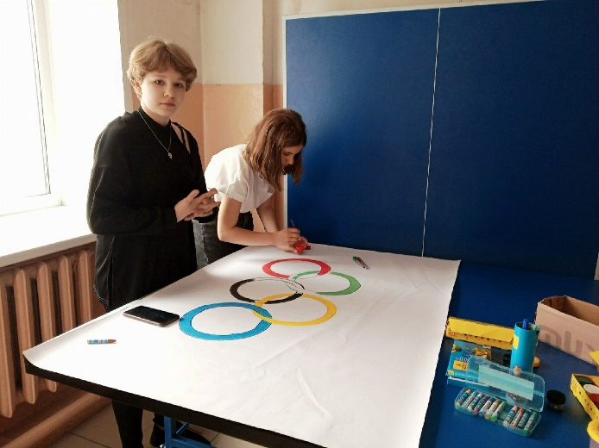 | 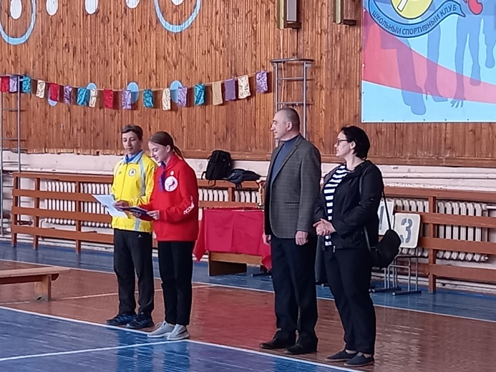
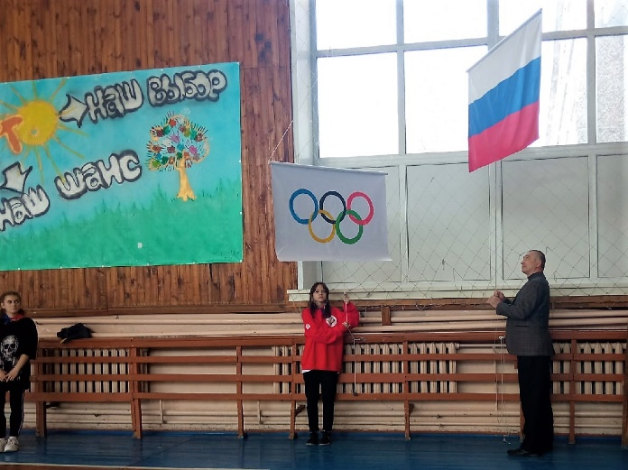 | 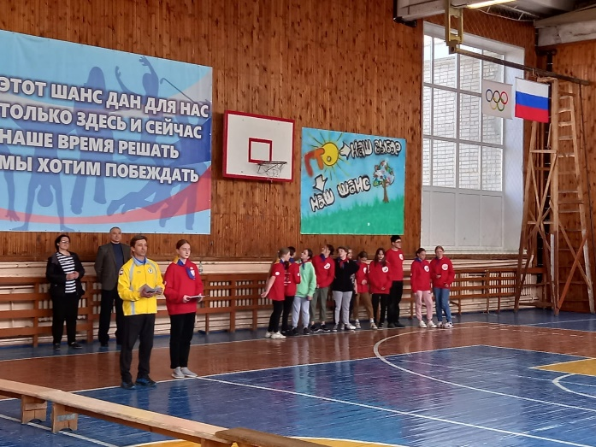
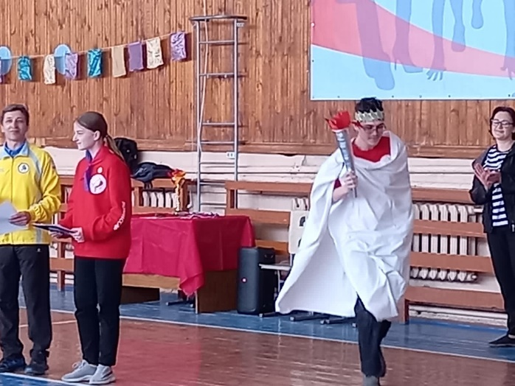 | 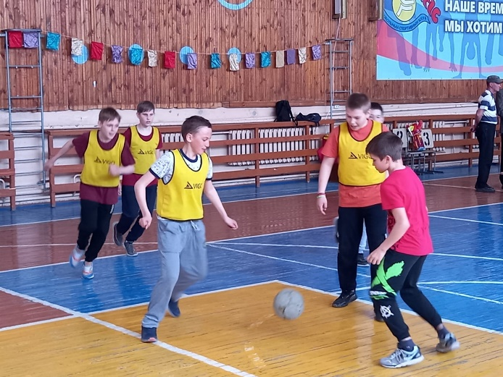
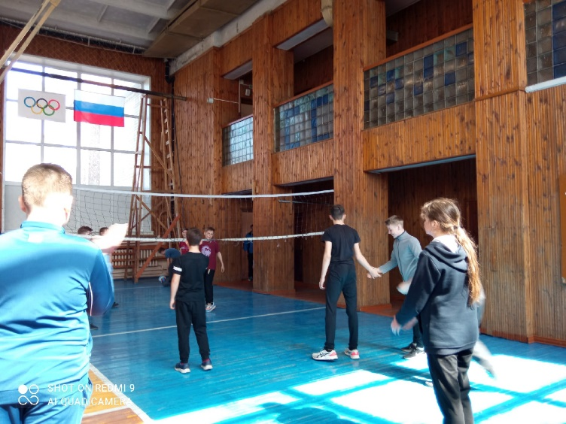 | 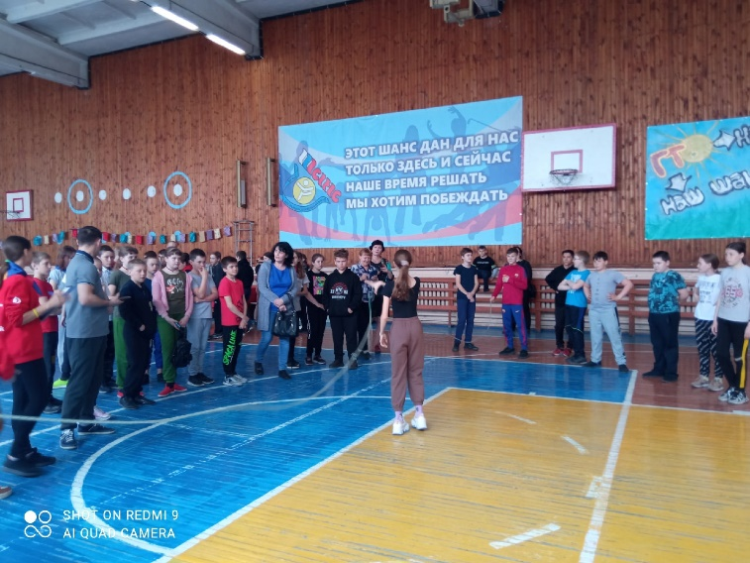
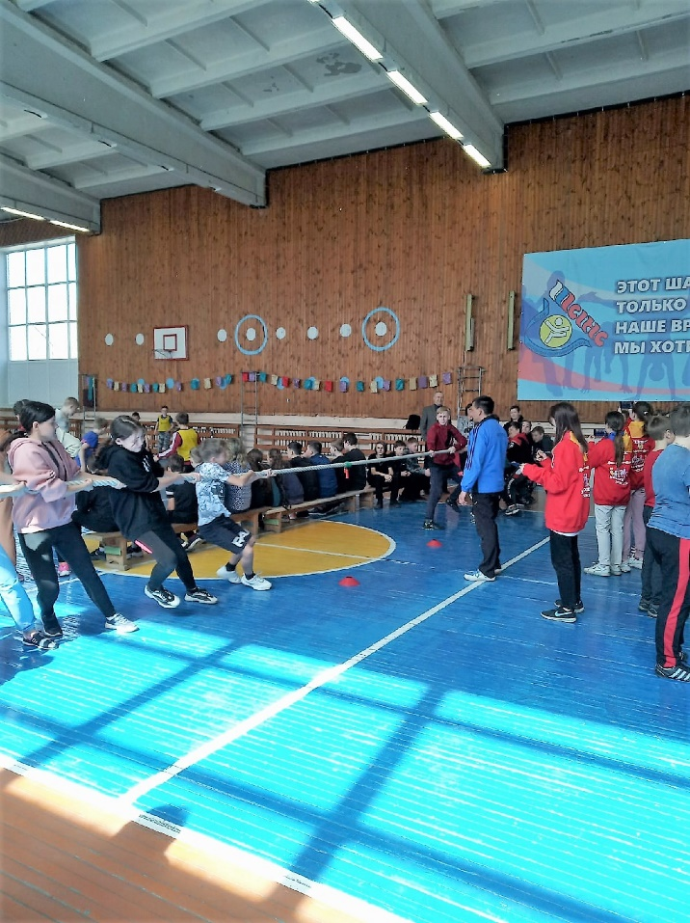 | 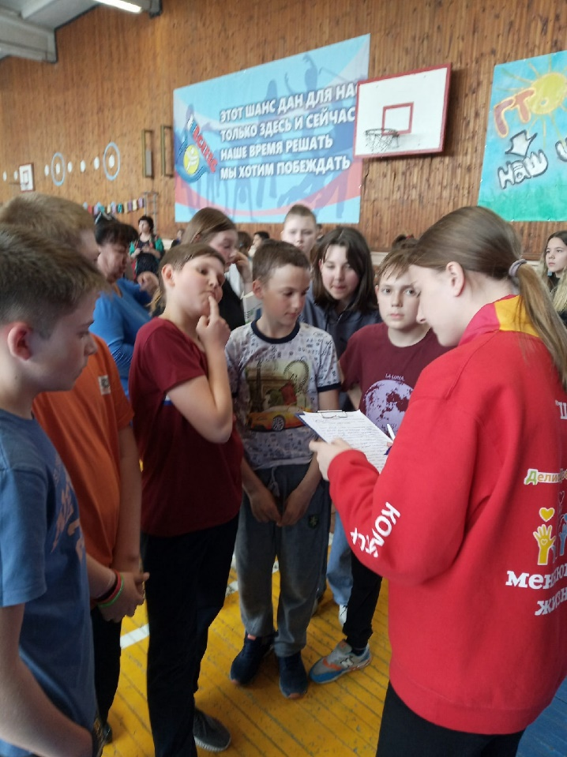
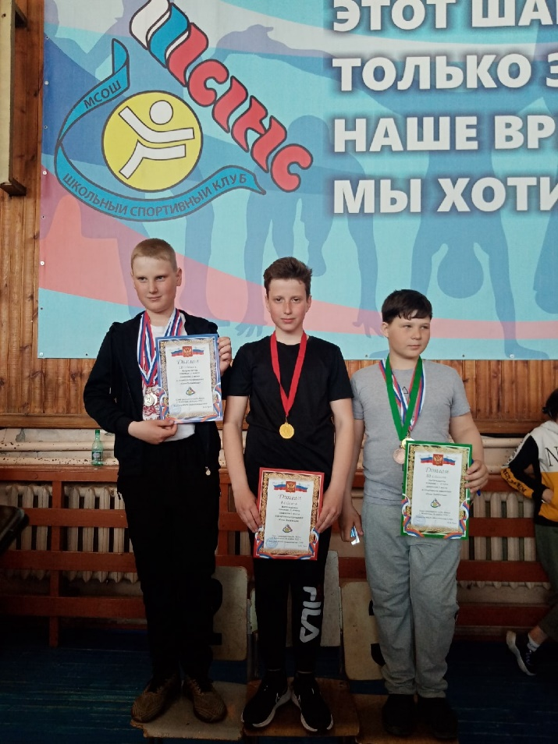 | 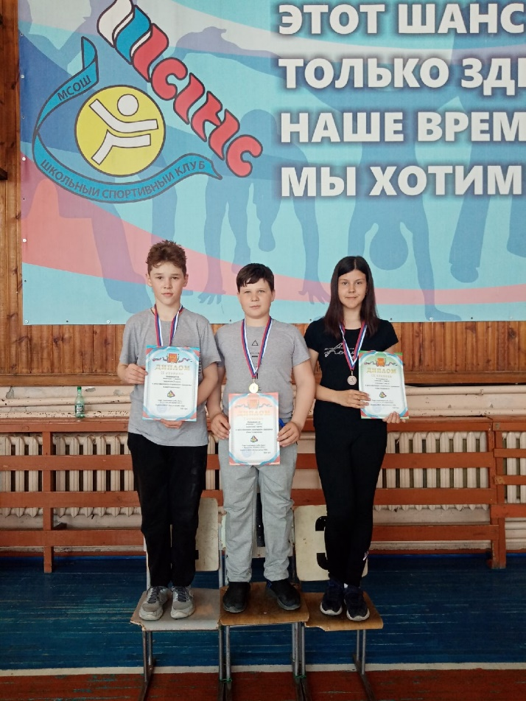
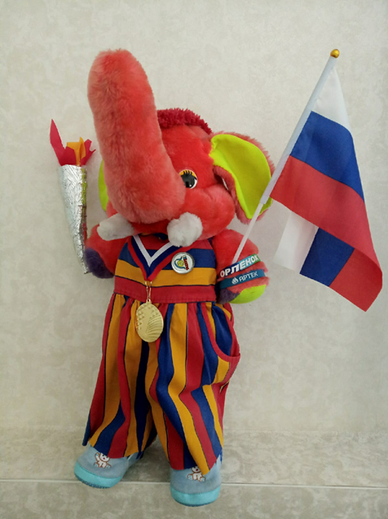 | 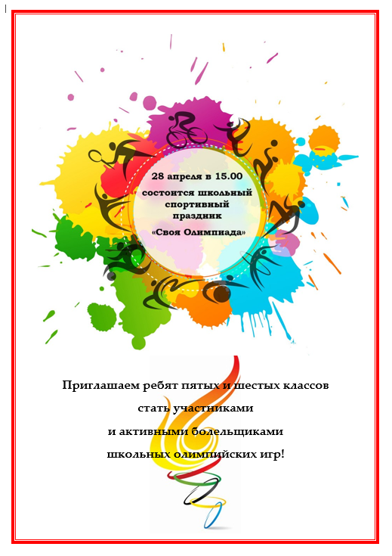
Ссылка на видеоролик о проведении школьных «Олимпийских игр» в соц. сети в ВК: https://vk.com/public158456997?z=video47094775_456239318%2F982d31711238352e7b

